# **I GRECIA DE LETO**

MTC - 18227

7 Días y 6 Noches

Desde $800EUR | + 0 IMP

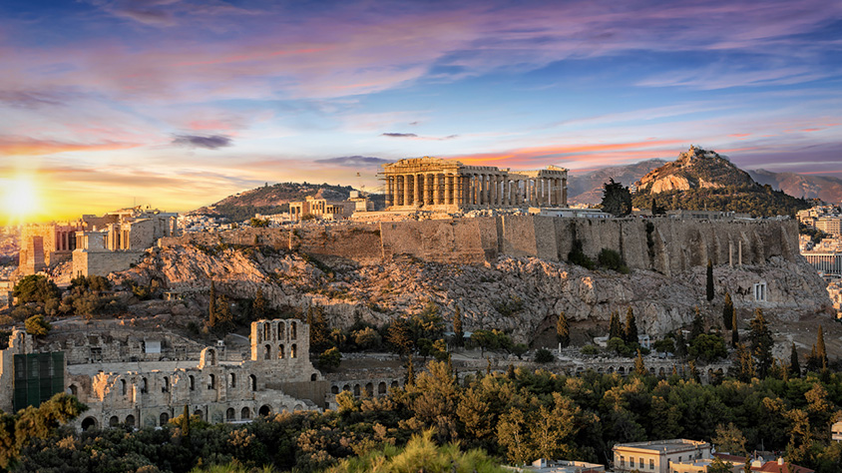

**Solo Terrestre**

|  |
| --- |
|  |

# **I SALIDAS ESPECIFICAS**

|  |  |
| --- | --- |
| Salida | Llegada |

# **I PAISES**

Grecia,

# **I CIUDADES**

Atenas, Mykonos,

# **I ITINERARIO**

**DÍA 01**  
**ATENAS.**  
Llegada al aeropuerto y traslado al hotel elegido. **Alojamiento.**

**DÍA 02**  
**ATENAS – VISITA DE CIUDAD ½ DÍA.**  
Desayuno. Salida para realizar la Visita de Ciudad ½ Día: Acrópolis y Panorámica de Atenas. El Partenón, símbolo clásico de la arquitectura. El Partenón es el mayor Templo erigido en honor a la diosa Atenea. El tour panorámico nos lleva por las partes más importantes de la ciudad como la Tumba del soldado desconocido, el Parlamento y el Estadio Panatinaikon, donde se celebraron los primeros Juegos Olímpicos de la era moderna. Tarde libre. **Alojamiento.**

**DÍA 03**  
**ATENAS – MYKONOS.**  
**Desayuno.** Traslado al puerto de Pireo para embarcar y salir hacia Mykonos. Llegada al puerto de Mykonos y traslado al hotel. Tarde libre. **Alojamiento.**

**DÍA 04**  
**MYKONOS.**  
**Desayuno.** Días libres para disfrutar de la isla. Tour *Opcional: Mykonos, Delos-Renos Sailing Cruise - **Alojamiento.**

**DÍA 05**  
**MYKONOS.**  
**Desayuno.** Días libres para disfrutar de la isla. Tour *Opcional: Un paseo con crucero por Delos y Reñía*. **Alojamiento.**

**DÍA 06**  
**MYKONOS – ATENAS.**  
**Desayuno.** Tiempo libre hasta la hora del traslado al puerto para embarcar y regresar a Atenas. Llegada al puerto de Pireo y traslado al hotel**. Alojamiento.**

**DÍA 07**  
**ATENAS.**  
**Desayuno**. A la hora acordada traslado al aeropuerto. Fin de su estancia en Grecia.

Todo programa tiene relacionado un itinerario tentativo, el cual puede variar en cuanto al orden, a fin de brindar un mejor desarrollo del itinerario y servicios turísticos confirmados. sujeto a cambios, ya sea por problemas climáticos u operacionales (siempre incluyendo los mismos servicios).

**Fín de nuestros servicios.**

# **I TARIFAS**

|  |  |  |  |  |  |
| --- | --- | --- | --- | --- | --- |
| **PRECIOS EN EUROS POR PERSONA** SUJETOS A CAMBIOS SIN PREVIO AVISO Y DISPONIBILIDAD AL MOMENTO DE LA RESERVA. PRECIO BASE A PARTIR DE DOS PASAJEROS | | | | | |
| **LUJO** | | | **SGL** | **DBL** | **TPL** |
| 01/05 – 31/05 | | | EUR 3.020 | EUR 1.867 | EUR 1.547 |
| 01/06 - 30/06 | 01/09 -30/09 | | EUR 3.533 | EUR 2.120 | EUR 1.800 |
| 01/07 – 31/08 | | | EUR 4.213 | EUR 2.347 | EUR 2.067 |
| **SUPERIOR** | | | **SGL** | **DBL** | **TPL** |
| 01/04 - 31/05 | | 01/10 - 31/10 | EUR 2.200 | EUR 1.307 | EUR 1.120 |
| 01/06 - 30/06 | | | EUR 2.600 | EUR 1.493 | EUR 1.293 |
| 01/07 - 17/07 | | 01/09 – 30/09 | EUR 2.693 | EUR 1.573 | EUR 1.373 |
| 18/07 - 31/08 | | | EUR 2.947 | EUR 1.627 | EUR 1.473 |
| **SELECCIÓN** | | | **SGL** | **DBL** | **TPL** |
| 01/04 - 15/05 | | 01/10 - 31/10 | EUR 1.587 | EUR 993 | EUR 867 |
| 16/05 - 14/06 | | 16/09 - 30/09 | EUR 1.880 | EUR 1.147 | EUR 1.020 |
| 15/06 - 15/07 | | 01/09 - 15/09 | EUR 2.213 | EUR 1.307 | EUR 1.167 |
| 16/07 - 31/08 | | | EUR 2.400 | EUR 1.373 | EUR 1.193 |
| **BÁSICO** | | | **SGL** | **DBL** | **TPL** |
| 01/05 - 31/05 | | 01/10 - 31/10 | EUR 1.480 | EUR 940 | EUR 827 |
| 01/06 - 30/06 | | 01/09 - 30/09 | EUR 1.613 | EUR 1.000 | EUR 893 |
| 01/07 – 31/08 | | | EUR 1.927 | EUR 1.147 | EUR 1.027 |
| **TARIFA:** Esta tarifa aplica pago en pesos colombianos a la Tasa de cambio del día del pago, según la liquidación enviada. Las compañías navieras que están realizando las líneas marítimas entre las islas, tienen derecho a modificar su programación y horarios como también realizar cambios de barcos, cuando las mismas lo consideran necesario. Mega Travel Colombia, Ni el operador, como operadora intermediaria, tiene ninguna responsabilidad de los posibles problemas que se puedan causar por estos cambios. | | | | | |

|  |  |  |  |  |  |
| --- | --- | --- | --- | --- | --- |
| Los precios indicados en este sitio web, son de carácter informativo y deben ser confirmados para realizar su reservación ya que están sujetos a modificaciones sin previo aviso. | | | | | |
| **VISITAS Y EXCURSIONES**   * Las visitas o tours sugeridos cuyo valor está descrito en el programa serán ofrecidos por nuestro operador en destino, comprados desde aquí o directamente allá; sin embargo, si el pasajero decide realizar algunas de estas actividades no deberían ser contratadas con un operador diferente, ya que los horarios establecidos en los circuitos pueden variar.  El guía tiene total autonomía de modificar por motivos logísticos, operacionales o climáticos el orden de las visitas programadas, siempre respetando los servicios contratados. * No nos haremos responsables por los servicios contratados en otras empresas. | | | | | |

|  |  |
| --- | --- |
| **EXCURSIONES OPCIONALES**  PRECIO POR PERSONA EN EUROS | |
| **\*Mykonos: Delos-Renia Sailing Cruise:** Crucero de 7 horas, con traslados y almuerzo incluido (no incluido la entrada en Delos y toallas) | **169 €**  **POR PAX** |

|  |  |
| --- | --- |
| **SUPLEMENTO**  PRECIO POR PERSONA EN EUROS | |
| Barcos rápidos en clase económica numerada | **78 €**  **POR PAX** |

# **I HOTELES**

|  |  |  |  |  |
| --- | --- | --- | --- | --- |
| **HOTELES EN ATENAS** | | | | |
| **CATEGORIA** | **BÁSICO** | **SELECCIÓN** | **SUPERIOR** | **LUJO** |
| **HOTEL** | Hotel Crystal City o Similar | Hotel Polis Grand o Similar | Hotel Wyndham o Similar | Hotel Athens Plaza o Similar |
| **HOTELES EN MYKONOS** | | | | |
| **CATEGORIA** | **BÁSICO** | **SELECCIÓN** | **SUPERIOR** | **LUJO** |
| **HOTEL** | Hotel Olia o Similar | Hotel Paolas Town o Similar | Hotel Manoulas Beach o Similar | Hotel Myconian Ambassador o Similar |
| Ésta es la relación de los hoteles utilizados más frecuentemente en este circuito. Reflejada tan sólo a efectos indicativos, pudiendo ser el pasajero alojado en establecimientos similares o alternativos en la misma categoría. | | | | |

# **I EL VIAJE INCLUYE**

* + Todos los traslados del Itinerario.
  + 3 noches en Atenas en régimen de alojamiento y desayuno.
  + Visita 1/2 Día: panorámica de Atenas y visita Acrópolis, con guía en español y entradas.
  + 3 noches en Mykonos en régimen de alojamiento y desayuno.
  + Barco Ferry PIREO/MYKONOS yamp; MYKONOS/PIREO en clase económica numerada.

# **I EL VIAJE NO INCLUYE**

* + Gastos personales.
  + Tarjeta de asistencia médica.
  + 2% fee bancario.
  + Vuelos internacionales y/o domésticos.
  + Ningún servicio no especificado.
  + Excursiones opcionales.
  + Recargos en los hoteles por Early Check in O Late Check out.
  + Propinas para guías, maleteros u otro servicio no mencionado específicamente en el incluye.
  + Extras personales ni cualquier otro servicio no mencionado.
  + Impuestos de resiliencia a la crisis climática según tipo de Alojamiento (Se pagan directamente en el hotel)
  + Hoteles 5*: 10 EUR P/habitación, por noche.
  + Hoteles 4*: 7 EUR P/habitación, por noche.
  + Hoteles 3*: 3 EUR P/habitación, por noche.
  + Hoteles 2* y 1*, pensiones: 1,50 P/habitación por noche.